滕州市市民活动中心
全年负荷计算书

工程名称 | 滕州市市民活动中心
设计编号
建设单位
设计单位 | 上海大学上海美术学院
计 算 人 | 蔡雨露
校 对 人
审 核 人
计算日期 | 2024年12月24日



采用软件 | 暖通负荷BECH2024
软件版本 | 20240430(SP1)
研发单位 | 北京绿建软件股份有限公司
正版授权码 | T18561729162
目 录

1 建筑概况 1
2 气象数据 1
2.1 气象地点 1
2.2 逐日干球温度表 1
2.3 逐月辐照量表 2
2.4 峰值工况 2
3 软件介绍 2
4 围护结构 2
4.1 屋顶构造 2
4.1.1 XPS保温屋面 2
4.2 外墙构造 3
4.2.1 外墙（填充墙）构造一 3
4.2.2 热桥梁构造一 3
4.3 挑空楼板构造 3
4.3.1 挑空楼板构造一 3
4.4 楼板构造 4
4.4.1 控温房间楼板构造一 4
4.5 周边地面构造 4
4.5.1 地面构造一 4
4.6 非周边地面构造 4
4.6.1 地面构造一 4
4.7 门构造 5
4.8 窗构造 5
5 房间类型 5
5.1 房间参数表 5
5.2 作息时间表 5
6 系统设置 5
6.1 系统划分 5
6.2 运行时间表 6
7 计算结果 6
7.1 模拟周期 6
7.2 全年冷暖需求 6
7.3 负荷分项统计 6
7.4 逐月负荷表 7
8 附录 9

建筑概况
地理位置 | 山东-枣庄
气候分区 | 寒冷B区
北纬 | 34.90
东经 | 117.60
建筑名称 | 滕州市市民活动中心
建筑类型 | 公共建筑
建筑面积 | 地上 7970.19 ㎡ | 地下 0.00 ㎡
建筑高度 | 地上 24.00 m | 地下0.45
建筑层数 | 地上 6 | 地下 1
北向角度 | 90°

气象数据

气象地点
山东-费县, 《建筑节能气象参数标准》JGJ346-2014

逐日干球温度表
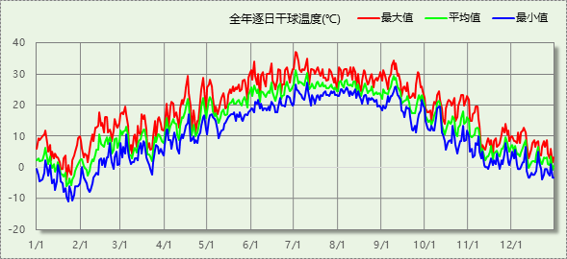

逐月辐照量表
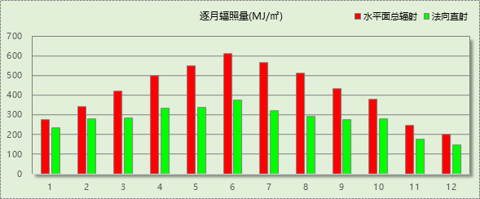

峰值工况
 | 气象数据 | 时刻 | 干球温度(℃) | 湿球温度(℃) | 含湿量(g/kg) | 焓值(kj/kg)
最热 |  | 07月01日16时 | 37.2 | 24.4 | 14.7 | 75.2
最冷 |  | 01月22日06时 | -11.1 | -12.2 | 0.9 | -8.9

软件介绍
本报告采用的软件为绿建暖通负荷BECH2024，该软件紧密结合暖通和节能设计规范、可根据项目实际情况建立建筑热工模型，并可对围护结构材料、房间内扰发热、作息时间表、热回收方式等参数进行设置。
软件包含全国各地典型气象年数据，内置DOE2.1E内核，对于建筑的逐时负荷进行动态模拟，既可以模拟8760小时理想负荷，也可以根据设定好的采暖期/空调期进行逐时模拟。
软件还支持分析全年建筑能耗的来源构成，依据日射得热、新风负荷、围护传热和内扰得热进行归类分项，生成设计建筑全年负荷计算报告书，提供详实的数据和多样的图表，为设计师在设备选型、制定运行策略等方面提供参考和帮助。

围护结构

屋顶构造

XPS保温屋面
 | 材料名称  （由上到下） | 厚度δ | 导热系数λ | 蓄热系数S | 修正  系数 | 热阻R | 热惰性  指标
 | 材料名称  （由上到下） | (mm) | W/(m.K) | W/(㎡.K) | α | (㎡K)/W | D=R*S
细石混凝土 |  | 40 | 1.740 | 17.398 | 1.00 | 0.023 | 0.400
水泥砂浆 |  | 20 | 0.930 | 11.370 | 1.00 | 0.022 | 0.245
挤塑型聚苯板(XPS板) |  | 210 | 0.030 | 0.540 | 1.10 | 6.364 | 3.780
水泥砂浆 |  | 20 | 0.930 | 11.370 | 1.00 | 0.022 | 0.245
1:8水泥珍珠岩 |  | 40 | 0.180 | 2.490 | 1.50 | 0.148 | 0.553
钢筋混凝土 |  | 100 | 1.740 | 17.200 | 1.00 | 0.057 | 0.989
混合砂浆 |  | 20 | 0.870 | 10.750 | 1.00 | 0.023 | 0.247
各层之和∑ |  | 450 | － | － | － | 6.658 | 6.458
传热系数K=1/(0.15+∑R) |  | 0.15

外墙构造

外墙（填充墙）构造一
 | 材料名称  （由外到内） | 厚度δ | 导热系数λ | 蓄热系数S | 修正  系数 | 热阻R | 热惰性  指标
 | 材料名称  （由外到内） | (mm) | W/(m.K) | W/(㎡.K) | α | (㎡K)/W | D=R*S
水泥砂浆 |  | 20 | 0.930 | 11.370 | 1.00 | 0.022 | 0.245
真空绝热板 |  | 40 | 0.008 | 1.200 | 1.10 | 4.545 | 6.000
加气混凝土砌块及板材 |  | 200 | 0.160 | 10.000 | 1.00 | 1.250 | 12.500
石灰砂浆 |  | 20 | 0.810 | 10.070 | 1.00 | 0.025 | 0.249
各层之和∑ |  | 280 | － | － | － | 5.842 | 18.993
传热系数K=1/(0.15+∑R) |  | 0.17

热桥梁构造一
 | 材料名称  （由外到内） | 厚度δ | 导热系数λ | 蓄热系数S | 修正  系数 | 热阻R | 热惰性  指标
 | 材料名称  （由外到内） | (mm) | W/(m.K) | W/(㎡.K) | α | (㎡K)/W | D=R*S
挤塑型聚苯板(XPS板) |  | 100 | 0.030 | 0.540 | 1.00 | 3.333 | 1.800
钢筋混凝土 |  | 200 | 1.740 | 17.200 | 1.00 | 0.115 | 1.977
各层之和∑ |  | 300 | － | － | － | 3.448 | 3.777
传热系数K=1/(0.15+∑R) |  | 0.28

挑空楼板构造

挑空楼板构造一
 | 材料名称  （由上到下） | 厚度δ | 导热系数λ | 蓄热系数S | 修正  系数 | 热阻R | 热惰性  指标
 | 材料名称  （由上到下） | (mm) | W/(m.K) | W/(㎡.K) | α | (㎡K)/W | D=R*S
水泥砂浆 |  | 20 | 0.930 | 11.370 | 1.00 | 0.022 | 0.245
挤塑型聚苯板(XPS板) |  | 50 | 0.030 | 0.540 | 1.10 | 1.515 | 0.900
钢筋混凝土 |  | 120 | 1.740 | 17.200 | 1.00 | 0.069 | 1.186
石灰砂浆 |  | 20 | 0.810 | 10.070 | 1.00 | 0.025 | 0.249
各层之和∑ |  | 210 | － | － | － | 1.630 | 2.579
传热系数K=1/(0.15+∑R) |  | 0.56

楼板构造

控温房间楼板构造一
 | 材料名称 | 厚度δ | 导热系数λ | 蓄热系数S | 修正  系数 | 热阻R | 热惰性  指标
 | 材料名称 | (mm) | W/(m.K) | W/(㎡.K) | α | (㎡K)/W | D=R*S
水泥砂浆 |  | 20 | 0.930 | 11.370 | 1.00 | 0.022 | 0.245
钢筋混凝土 |  | 120 | 1.740 | 17.200 | 1.00 | 0.069 | 1.186
各层之和∑ |  | 140 | － | － | － | 0.090 | 1.431
传热系数K=1/(0.22+∑R) |  | 3.22

周边地面构造

地面构造一
 | 材料名称 | 厚度δ | 导热系数λ | 蓄热系数S | 修正  系数 | 热阻R | 热惰性  指标
 | 材料名称 | (mm) | W/(m.K) | W/(㎡.K) | α | (㎡K)/W | D=R*S
地砖 |  | 10 | 0.930 | 10.285 | 1.00 | 0.011 | 0.111
水泥砂浆(找平层) |  | 20 | 0.930 | 11.370 | 1.00 | 0.022 | 0.245
细石混凝土 |  | 60 | 1.740 | 17.398 | 1.00 | 0.034 | 0.600
挤塑型聚苯板(XPS板) |  | 50 | 0.030 | 0.540 | 1.10 | 1.515 | 0.900
水泥砂浆 |  | 20 | 0.930 | 11.370 | 1.00 | 0.022 | 0.245
碎石、卵石混凝土(ρ=2100) |  | 60 | 1.280 | 13.570 | 1.00 | 0.047 | 0.636
夯实粘土(ρ=2000) |  | 150 | 1.160 | 12.990 | 1.00 | 0.129 | 1.680
各层之和∑ |  | 370 | － | － | － | 1.780 | 4.415
传热系数K=1/(0.11+∑R) |  | 0.29

非周边地面构造

地面构造一
 | 材料名称 | 厚度δ | 导热系数λ | 蓄热系数S | 修正  系数 | 热阻R | 热惰性  指标
 | 材料名称 | (mm) | W/(m.K) | W/(㎡.K) | α | (㎡K)/W | D=R*S
地砖 |  | 10 | 0.930 | 10.285 | 1.00 | 0.011 | 0.111
水泥砂浆(找平层) |  | 20 | 0.930 | 11.370 | 1.00 | 0.022 | 0.245
细石混凝土 |  | 60 | 1.740 | 17.398 | 1.00 | 0.034 | 0.600
挤塑型聚苯板(XPS板) |  | 50 | 0.030 | 0.540 | 1.10 | 1.515 | 0.900
水泥砂浆 |  | 20 | 0.930 | 11.370 | 1.00 | 0.022 | 0.245
碎石、卵石混凝土(ρ=2100) |  | 60 | 1.280 | 13.570 | 1.00 | 0.047 | 0.636
夯实粘土(ρ=2000) |  | 150 | 1.160 | 12.990 | 1.00 | 0.129 | 1.680
各层之和∑ |  | 370 | － | － | － | 1.780 | 4.415
传热系数K=1/(0.11+∑R) |  | 0.21

门构造
序号 | 构造名称 | 传热系数 | 备注
1 | 保温门（多功能门） | 2.000

窗构造
 | 序号 | 构造名称 | 传热系数 | 窗遮阳系数 | 可见光透射比 | 备注
1 |  | 70系列断桥铝合金窗[5+12Ar+5Low-E+12Ar+5Low-E(暖边)] | 1.400 | 0.483 | 1.000
2 |  | 70系列断桥铝合金窗[5+12Ar+5Low-E+12Ar+5Low-E(暖边)] | 1.400 | 0.483 | 0.385

房间类型

房间参数表
 | 房间类型 | 空调温度  ℃ | 供暖温度  ℃ | 新风量 | 人员密度 | 照明功率  密度 | 电器设备  功率
会议室 |  | 26 | 20 | 30(m^3/h.人) | 8(m^2/人) | 9(W/m^2) | 15(W/m^2)
办公-普通办公室 |  | 26 | 20 | 30(m^3/h.人) | 8(m^2/人) | 8(W/m^2) | 15(W/m^2)
办公室 |  | 26 | 20 | 30(m^3/h.人) | 8(m^2/人) | 9(W/m^2) | 15(W/m^2)
卫生间 |  | 26 | 20 | 30(m^3/h.人) | 8(m^2/人) | 9(W/m^2) | 15(W/m^2)
展览馆 |  | 26 | 20 | 30(m^3/h.人) | 8(m^2/人) | 9(W/m^2) | 15(W/m^2)
库房 |  | 26 | 20 | 30(m^3/h.人) | 8(m^2/人) | 9(W/m^2) | 15(W/m^2)
楼梯间 |  | 26 | 20 | 30(m^3/h.人) | 8(m^2/人) | 9(W/m^2) | 15(W/m^2)
设备间 |  | － | － | 0(次/h) | 0(人) | 6(W/m^2) | 15(W/m^2)
走廊 |  | 26 | 20 | 30(m^3/h.人) | 8(m^2/人) | 9(W/m^2) | 15(W/m^2)

作息时间表
详见附录

系统设置

系统划分
 | 系统编号 | 热回收  类型 | 启动  条件 | 回收  效率 | 排风  比例 | 面积(m2) | 包含的房间
默认 |  | 无 | -- | -- | -- | 7355.89 | 所有房间

运行时间表
详见附录

计算结果

模拟周期
全年8760小时模拟

全年冷暖需求
系统名称\负荷 | 供暖需求  (kWh) | 供暖指标  (kWh/㎡·a) | 供冷需求  (kWh) | 供冷指标  (kWh/㎡·a)
建筑总计 | 139432 | 17.49 | 427711 | 53.66
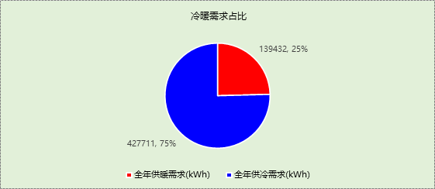

负荷分项统计
 | 分类 | 围护传热 | 室内得热 | 窗日射 | 新风/渗透 | 热回收 | 合计
供暖(kWh/㎡) |  | -16.92 | 14.92 | 1.73 | -17.22 | 0.00 | -17.49
供冷(kWh/㎡) |  | 4.52 | 30.14 | 3.01 | 16.00 | 0.00 | 53.66
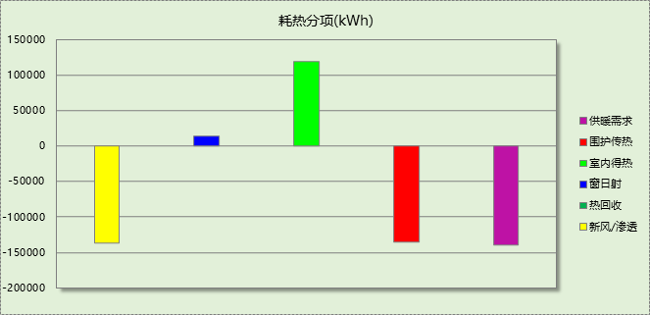
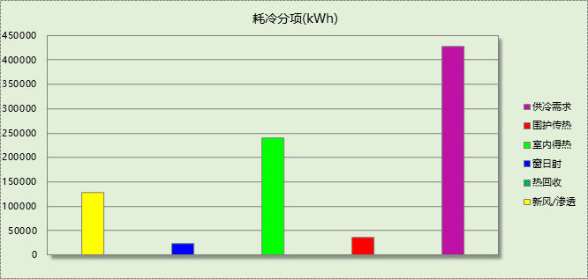

逐月负荷表
 | 月份 | 供暖(kWh) | 供冷(kWh) | 热负荷  峰值(kW) | 热负荷  峰值时刻 | 冷负荷  峰值(kW) | 冷负荷  峰值时刻
1月 |  | 55226 | 0 | 823.067 | 1月2日7时 | 0.000 | --
2月 |  | 22116 | 0 | 629.435 | 2月4日7时 | 0.000 | --
3月 |  | 14614 | 0 | 410.411 | 3月11日7时 | 0.000 | --
4月 |  | 1314 | 5742 | 136.779 | 4月1日7时 | 251.973 | 4月17日15时
5月 |  | 0 | 36435 | 0.000 | -- | 316.513 | 5月31日15时
6月 |  | 0 | 66757 | 0.000 | -- | 512.639 | 6月14日15时
7月 |  | 0 | 123901 | 0.000 | -- | 685.165 | 7月9日15时
8月 |  | 0 | 107837 | 0.000 | -- | 656.426 | 8月9日13时
9月 |  | 0 | 72143 | 0.000 | -- | 693.647 | 9月9日15时
10月 |  | 0 | 14443 | 0.000 | -- | 339.579 | 10月10日15时
11月 |  | 13414 | 455 | 426.309 | 11月18日7时 | 40.233 | 11月6日15时
12月 |  | 32749 | 0 | 580.874 | 12月30日7时 | 0.000 | --
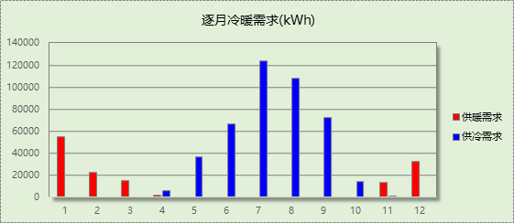
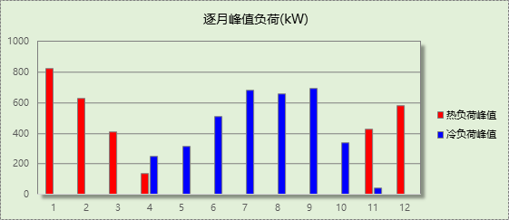

附录
工作日/节假日人员逐时在室率(%)

房间类型 | 1 | 2 | 3 | 4 | 5 | 6 | 7 | 8 | 9 | 10 | 11 | 12 | 13 | 14 | 15 | 16 | 17 | 18 | 19 | 20 | 21 | 22 | 23 | 24
会议室 | 0 | 0 | 0 | 0 | 0 | 0 | 10 | 50 | 100 | 100 | 100 | 30 | 100 | 100 | 100 | 100 | 50 | 20 | 10 | 0 | 0 | 0 | 0 | 0
会议室 | 0 | 0 | 0 | 0 | 0 | 0 | 0 | 20 | 45 | 0 | 0 | 0 | 0 | 0 | 0 | 0 | 0 | 0 | 0 | 0 | 0 | 0 | 0 | 0
办公-普通办公室 | 0 | 0 | 0 | 0 | 0 | 0 | 10 | 50 | 100 | 100 | 100 | 30 | 100 | 100 | 100 | 100 | 50 | 20 | 10 | 0 | 0 | 0 | 0 | 0
办公-普通办公室 | 0 | 0 | 0 | 0 | 0 | 0 | 0 | 20 | 45 | 0 | 0 | 0 | 0 | 0 | 0 | 0 | 0 | 0 | 0 | 0 | 0 | 0 | 0 | 0
办公室 | 0 | 0 | 0 | 0 | 0 | 0 | 10 | 50 | 100 | 100 | 100 | 30 | 100 | 100 | 100 | 100 | 50 | 20 | 10 | 0 | 0 | 0 | 0 | 0
办公室 | 0 | 0 | 0 | 0 | 0 | 0 | 0 | 20 | 45 | 0 | 0 | 0 | 0 | 0 | 0 | 0 | 0 | 0 | 0 | 0 | 0 | 0 | 0 | 0
卫生间 | 0 | 0 | 0 | 0 | 0 | 0 | 10 | 50 | 100 | 100 | 100 | 30 | 100 | 100 | 100 | 100 | 50 | 20 | 10 | 0 | 0 | 0 | 0 | 0
卫生间 | 0 | 0 | 0 | 0 | 0 | 0 | 0 | 20 | 45 | 0 | 0 | 0 | 0 | 0 | 0 | 0 | 0 | 0 | 0 | 0 | 0 | 0 | 0 | 0
展览馆 | 0 | 0 | 0 | 0 | 0 | 0 | 10 | 50 | 100 | 100 | 100 | 30 | 100 | 100 | 100 | 100 | 50 | 20 | 10 | 0 | 0 | 0 | 0 | 0
展览馆 | 0 | 0 | 0 | 0 | 0 | 0 | 0 | 20 | 45 | 0 | 0 | 0 | 0 | 0 | 0 | 0 | 0 | 0 | 0 | 0 | 0 | 0 | 0 | 0
库房 | 0 | 0 | 0 | 0 | 0 | 0 | 10 | 50 | 100 | 100 | 100 | 30 | 100 | 100 | 100 | 100 | 50 | 20 | 10 | 0 | 0 | 0 | 0 | 0
库房 | 0 | 0 | 0 | 0 | 0 | 0 | 0 | 20 | 45 | 0 | 0 | 0 | 0 | 0 | 0 | 0 | 0 | 0 | 0 | 0 | 0 | 0 | 0 | 0
楼梯间 | 0 | 0 | 0 | 0 | 0 | 0 | 10 | 50 | 100 | 100 | 100 | 30 | 100 | 100 | 100 | 100 | 50 | 20 | 10 | 0 | 0 | 0 | 0 | 0
楼梯间 | 0 | 0 | 0 | 0 | 0 | 0 | 0 | 20 | 45 | 0 | 0 | 0 | 0 | 0 | 0 | 0 | 0 | 0 | 0 | 0 | 0 | 0 | 0 | 0
设备间 | 0 | 0 | 0 | 0 | 0 | 0 | 0 | 0 | 0 | 0 | 0 | 0 | 0 | 0 | 0 | 0 | 0 | 0 | 0 | 0 | 0 | 0 | 0 | 0
设备间 | 0 | 0 | 0 | 0 | 0 | 0 | 0 | 0 | 0 | 0 | 0 | 0 | 0 | 0 | 0 | 0 | 0 | 0 | 0 | 0 | 0 | 0 | 0 | 0
走廊 | 0 | 0 | 0 | 0 | 0 | 0 | 10 | 50 | 100 | 100 | 100 | 30 | 100 | 100 | 100 | 100 | 50 | 20 | 10 | 0 | 0 | 0 | 0 | 0
走廊 | 0 | 0 | 0 | 0 | 0 | 0 | 0 | 20 | 45 | 0 | 0 | 0 | 0 | 0 | 0 | 0 | 0 | 0 | 0 | 0 | 0 | 0 | 0 | 0
注：上行：工作日；下行：节假日

工作日/节假日照明开关时间表(%)

房间类型 | 1 | 2 | 3 | 4 | 5 | 6 | 7 | 8 | 9 | 10 | 11 | 12 | 13 | 14 | 15 | 16 | 17 | 18 | 19 | 20 | 21 | 22 | 23 | 24
会议室 | 10 | 10 | 10 | 10 | 10 | 10 | 10 | 36 | 62 | 56 | 54 | 43 | 53 | 55 | 58 | 67 | 40 | 18 | 10 | 10 | 10 | 10 | 10 | 10
会议室 | 0 | 0 | 0 | 0 | 0 | 0 | 0 | 0 | 0 | 0 | 0 | 0 | 0 | 0 | 0 | 0 | 0 | 0 | 0 | 0 | 0 | 0 | 0 | 0
办公-普通办公室 | 10 | 10 | 10 | 10 | 10 | 10 | 10 | 36 | 62 | 56 | 54 | 43 | 53 | 55 | 58 | 67 | 40 | 18 | 10 | 10 | 10 | 10 | 10 | 10
办公-普通办公室 | 0 | 0 | 0 | 0 | 0 | 0 | 0 | 0 | 0 | 0 | 0 | 0 | 0 | 0 | 0 | 0 | 0 | 0 | 0 | 0 | 0 | 0 | 0 | 0
办公室 | 10 | 10 | 10 | 10 | 10 | 10 | 10 | 36 | 62 | 56 | 54 | 43 | 53 | 55 | 58 | 67 | 40 | 18 | 10 | 10 | 10 | 10 | 10 | 10
办公室 | 0 | 0 | 0 | 0 | 0 | 0 | 0 | 0 | 0 | 0 | 0 | 0 | 0 | 0 | 0 | 0 | 0 | 0 | 0 | 0 | 0 | 0 | 0 | 0
卫生间 | 10 | 10 | 10 | 10 | 10 | 10 | 10 | 36 | 62 | 56 | 54 | 43 | 53 | 55 | 58 | 67 | 40 | 18 | 10 | 10 | 10 | 10 | 10 | 10
卫生间 | 0 | 0 | 0 | 0 | 0 | 0 | 0 | 0 | 0 | 0 | 0 | 0 | 0 | 0 | 0 | 0 | 0 | 0 | 0 | 0 | 0 | 0 | 0 | 0
展览馆 | 10 | 10 | 10 | 10 | 10 | 10 | 10 | 36 | 62 | 56 | 54 | 43 | 53 | 55 | 58 | 67 | 40 | 18 | 10 | 10 | 10 | 10 | 10 | 10
展览馆 | 0 | 0 | 0 | 0 | 0 | 0 | 0 | 0 | 0 | 0 | 0 | 0 | 0 | 0 | 0 | 0 | 0 | 0 | 0 | 0 | 0 | 0 | 0 | 0
库房 | 10 | 10 | 10 | 10 | 10 | 10 | 10 | 36 | 62 | 56 | 54 | 43 | 53 | 55 | 58 | 67 | 40 | 18 | 10 | 10 | 10 | 10 | 10 | 10
库房 | 0 | 0 | 0 | 0 | 0 | 0 | 0 | 0 | 0 | 0 | 0 | 0 | 0 | 0 | 0 | 0 | 0 | 0 | 0 | 0 | 0 | 0 | 0 | 0
楼梯间 | 10 | 10 | 10 | 10 | 10 | 10 | 10 | 36 | 62 | 56 | 54 | 43 | 53 | 55 | 58 | 67 | 40 | 18 | 10 | 10 | 10 | 10 | 10 | 10
楼梯间 | 0 | 0 | 0 | 0 | 0 | 0 | 0 | 0 | 0 | 0 | 0 | 0 | 0 | 0 | 0 | 0 | 0 | 0 | 0 | 0 | 0 | 0 | 0 | 0
设备间 | 100 | 100 | 100 | 100 | 100 | 100 | 100 | 100 | 100 | 100 | 100 | 100 | 100 | 100 | 100 | 100 | 100 | 100 | 100 | 100 | 100 | 100 | 100 | 100
设备间 | 100 | 100 | 100 | 100 | 100 | 100 | 100 | 100 | 100 | 100 | 100 | 100 | 100 | 100 | 100 | 100 | 100 | 100 | 100 | 100 | 100 | 100 | 100 | 100
走廊 | 10 | 10 | 10 | 10 | 10 | 10 | 10 | 36 | 62 | 56 | 54 | 43 | 53 | 55 | 58 | 67 | 40 | 18 | 10 | 10 | 10 | 10 | 10 | 10
走廊 | 0 | 0 | 0 | 0 | 0 | 0 | 0 | 0 | 0 | 0 | 0 | 0 | 0 | 0 | 0 | 0 | 0 | 0 | 0 | 0 | 0 | 0 | 0 | 0
注：上行：工作日；下行：节假日

工作日/节假日设备逐时使用率(%)

房间类型 | 1 | 2 | 3 | 4 | 5 | 6 | 7 | 8 | 9 | 10 | 11 | 12 | 13 | 14 | 15 | 16 | 17 | 18 | 19 | 20 | 21 | 22 | 23 | 24
会议室 | 0 | 0 | 0 | 0 | 0 | 0 | 10 | 50 | 100 | 100 | 100 | 100 | 100 | 100 | 100 | 100 | 50 | 20 | 10 | 0 | 0 | 0 | 0 | 0
会议室 | 0 | 0 | 0 | 0 | 0 | 0 | 0 | 0 | 0 | 0 | 0 | 0 | 0 | 0 | 0 | 0 | 0 | 0 | 0 | 0 | 0 | 0 | 0 | 0
办公-普通办公室 | 0 | 0 | 0 | 0 | 0 | 0 | 10 | 50 | 100 | 100 | 100 | 100 | 100 | 100 | 100 | 100 | 50 | 20 | 10 | 0 | 0 | 0 | 0 | 0
办公-普通办公室 | 0 | 0 | 0 | 0 | 0 | 0 | 0 | 0 | 0 | 0 | 0 | 0 | 0 | 0 | 0 | 0 | 0 | 0 | 0 | 0 | 0 | 0 | 0 | 0
办公室 | 0 | 0 | 0 | 0 | 0 | 0 | 10 | 50 | 100 | 100 | 100 | 100 | 100 | 100 | 100 | 100 | 50 | 20 | 10 | 0 | 0 | 0 | 0 | 0
办公室 | 0 | 0 | 0 | 0 | 0 | 0 | 0 | 0 | 0 | 0 | 0 | 0 | 0 | 0 | 0 | 0 | 0 | 0 | 0 | 0 | 0 | 0 | 0 | 0
卫生间 | 0 | 0 | 0 | 0 | 0 | 0 | 10 | 50 | 100 | 100 | 100 | 100 | 100 | 100 | 100 | 100 | 50 | 20 | 10 | 0 | 0 | 0 | 0 | 0
卫生间 | 0 | 0 | 0 | 0 | 0 | 0 | 0 | 0 | 0 | 0 | 0 | 0 | 0 | 0 | 0 | 0 | 0 | 0 | 0 | 0 | 0 | 0 | 0 | 0
展览馆 | 0 | 0 | 0 | 0 | 0 | 0 | 10 | 50 | 100 | 100 | 100 | 100 | 100 | 100 | 100 | 100 | 50 | 20 | 10 | 0 | 0 | 0 | 0 | 0
展览馆 | 0 | 0 | 0 | 0 | 0 | 0 | 0 | 0 | 0 | 0 | 0 | 0 | 0 | 0 | 0 | 0 | 0 | 0 | 0 | 0 | 0 | 0 | 0 | 0
库房 | 0 | 0 | 0 | 0 | 0 | 0 | 10 | 50 | 100 | 100 | 100 | 100 | 100 | 100 | 100 | 100 | 50 | 20 | 10 | 0 | 0 | 0 | 0 | 0
库房 | 0 | 0 | 0 | 0 | 0 | 0 | 0 | 0 | 0 | 0 | 0 | 0 | 0 | 0 | 0 | 0 | 0 | 0 | 0 | 0 | 0 | 0 | 0 | 0
楼梯间 | 0 | 0 | 0 | 0 | 0 | 0 | 10 | 50 | 100 | 100 | 100 | 100 | 100 | 100 | 100 | 100 | 50 | 20 | 10 | 0 | 0 | 0 | 0 | 0
楼梯间 | 0 | 0 | 0 | 0 | 0 | 0 | 0 | 0 | 0 | 0 | 0 | 0 | 0 | 0 | 0 | 0 | 0 | 0 | 0 | 0 | 0 | 0 | 0 | 0
设备间 | 100 | 100 | 100 | 100 | 100 | 100 | 100 | 100 | 100 | 100 | 100 | 100 | 100 | 100 | 100 | 100 | 100 | 100 | 100 | 100 | 100 | 100 | 100 | 100
设备间 | 100 | 100 | 100 | 100 | 100 | 100 | 100 | 100 | 100 | 100 | 100 | 100 | 100 | 100 | 100 | 100 | 100 | 100 | 100 | 100 | 100 | 100 | 100 | 100
走廊 | 0 | 0 | 0 | 0 | 0 | 0 | 10 | 50 | 100 | 100 | 100 | 100 | 100 | 100 | 100 | 100 | 50 | 20 | 10 | 0 | 0 | 0 | 0 | 0
走廊 | 0 | 0 | 0 | 0 | 0 | 0 | 0 | 0 | 0 | 0 | 0 | 0 | 0 | 0 | 0 | 0 | 0 | 0 | 0 | 0 | 0 | 0 | 0 | 0
注：上行：工作日；下行：节假日

工作日/节假日空调系统开关时间表

系统编号 | 1 | 2 | 3 | 4 | 5 | 6 | 7 | 8 | 9 | 10 | 11 | 12 | 13 | 14 | 15 | 16 | 17 | 18 | 19 | 20 | 21 | 22 | 23 | 24
默认 | 0 | 0 | 0 | 0 | 0 | 0 | 1 | 1 | 1 | 1 | 1 | 1 | 1 | 1 | 1 | 1 | 1 | 1 | 0 | 0 | 0 | 0 | 0 | 0
默认 | 0 | 0 | 0 | 0 | 0 | 0 | 0 | 0 | 0 | 0 | 0 | 0 | 0 | 0 | 0 | 0 | 0 | 0 | 0 | 0 | 0 | 0 | 0 | 0
注：上行：工作日；下行：节假日

